1. Открываем Proxmox, выбираем нужную Node и переходим в раздел “Shell”.

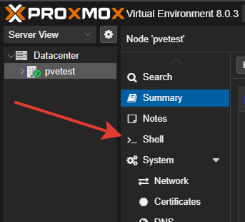

1. Для того, чтобы развернуть стенд, понадобится GitHub, с которого необходимо будет взять скрипт автосбора и файл с настройками сетевых интерфейсов. Для пользования Git из консоли необходимо установить пакет git при помощи команды ***apt-get install git -y.***

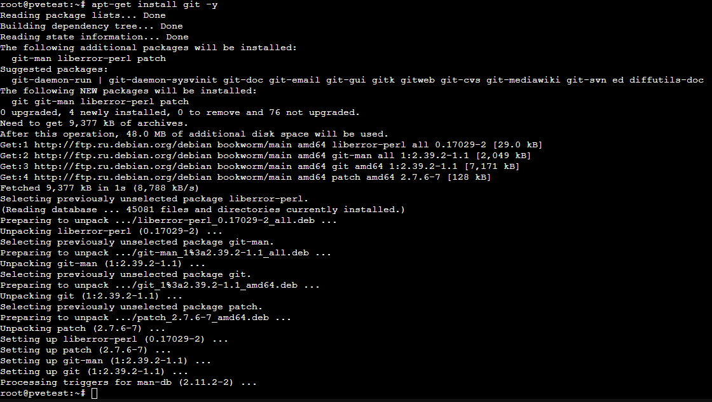

1. Следующим этапом необходимо склонировать репозиторий с GitHub, в котором находятся файлы, необходимые для автоматического развертывания. Делается это при помощи команды ***git clone https://github.com/auteam-usr/REGCHAMP.*** После того, как репозиторий был склонирован, необходимо перейти в директорию REGCHAMP при помощи команды ***cd REGCHAMP/*.** После этого необходимо выдать права на исполнение для файла **Proxmox.sh** при помощи команды ***chmod +x Proxmox.sh.***

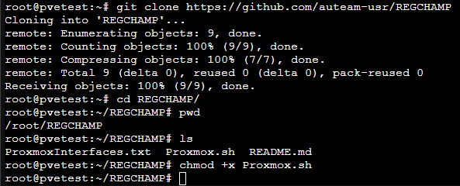

1. Запускаем скрипт при помощи команды ./Proxmox.sh и ждем.

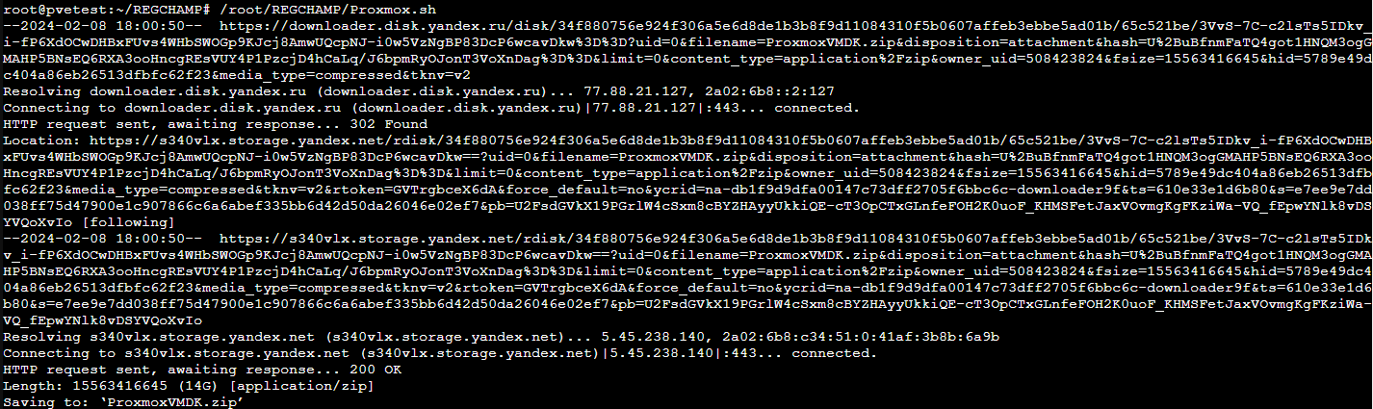

1. Стенд развернут!